Республика Татарстан  ОТДЕЛ ОБРАЗОВАНИЯ  ИСПОЛНИТЕЛЬНОГО КОМИТЕТА  АЛЕКСЕЕВСКОГО  МУНИЦИПАЛЬНОГО РАЙОНА  422900, п.г.т. Алексеевское  тел. 2-48-44  факс 2-47-49 | 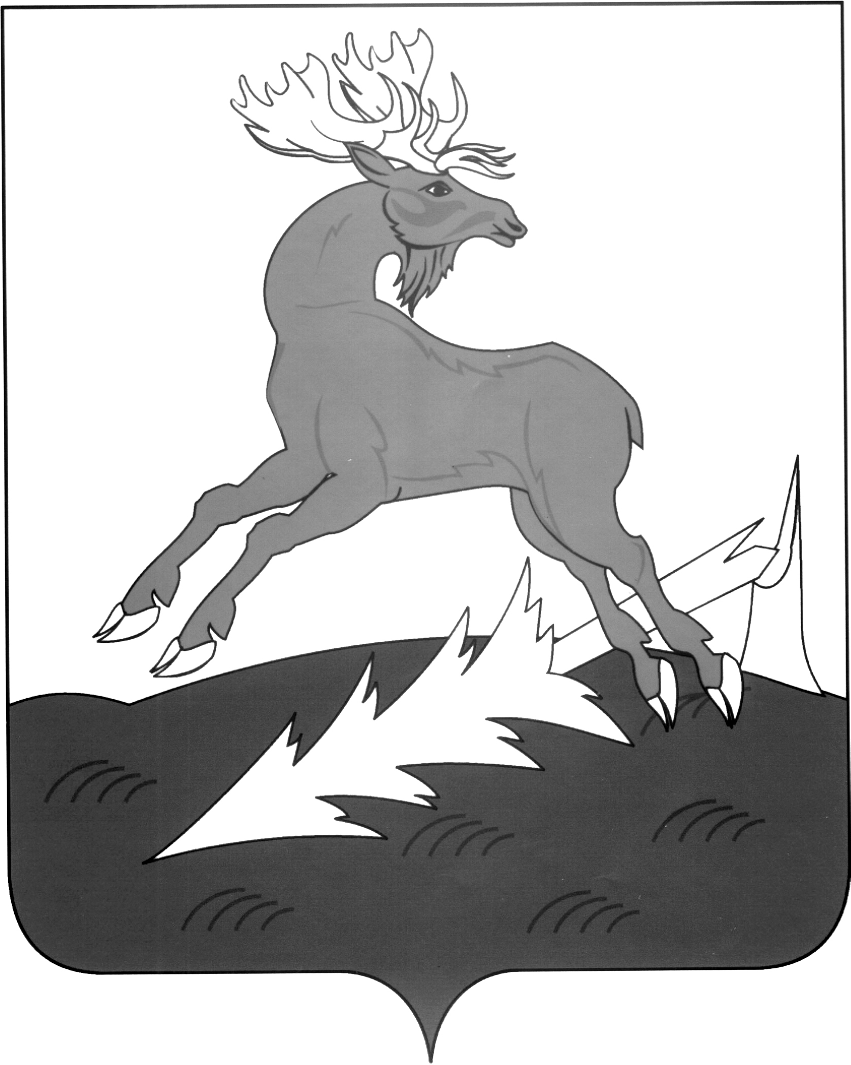 | Татарстан Республикасы  АЛЕКСЕЕВСК  МУНИЦИПАЛЬ РАЙОНЫ  БАШКАРМА КОМИТЕТЫ  МЭГАРИФ БУЛЕГЕ  422900, Алексеевск ш.т.б.  тел. 2-48-44  факс 2-47-49

Приказ Боерык

« 20 » 05 2011 г. № 84

«Об утверждении плана введения ФГОС НОО».

В связи с переходом с 1 сентября 2011 года на новый Федеральный государственный образовательный стандарт в начальном общем образовании (ФГОС НОО), ориентированный на результаты образования, где развитие личности ученика на основе усвоения универсальных учебных действий (УУД), познания и освоения мира составляет цель и основной результат образования

ПРИКАЗЫВАЮ:

1. Утвердить план введения ФГОС НОО, план деятельности рабочей группы в образовательных учреждениях (Приложение).
П. 2
2. Руководителям образовательных учреждений обеспечить работу школы согласно данному плану.
3. Контроль за исполнением данного приказа возложить на директора ИМЦ Тарасову Н.А.

Начальник отдела образования А.В.Симашева

